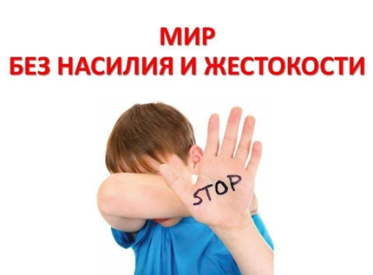
Безопасное детство - в наших руках!

Подготовили:
Митрофанова Наталия Александровна,
Волкова Ирина Игоревна,
педагоги-психологи
МБДОУ детского сада № 67 «Аистёнок»


2026 г.
Уважаемые мамы и папы!
Дошкольник доверчив, беспомощен и очень сильно уязвим, но именно в этом возрасте можно и нужно формировать навыки безопасного поведения, не травмируя психику ребёнка. Главная защита - ваше внимание, доверие и знание простых правил.

Три главных правила, которым вы можете научить ребёнка дома в мягкой и игровой форме:
- Моё тело - моё дело.
Ребёнок имеет право сказать «нет» даже близкому родственнику, если ему не нравится прикосновение, объятие или поцелуй. Не заставляйте обниматься «из вежливости».

- Секретов от родителей не бывает.
Объясните: «Если кто-то просит тебя что-то скрыть от мамы или папы (подарок, сладость или игру), это повод сразу рассказать нам».
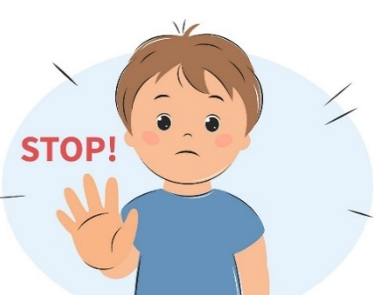
- Знаем, где "трусики"
В 3–4 года ребёнок должен знать, что места, закрытые купальником или трусиками, нельзя показывать и разрешать трогать никому, кроме мамы/папы при купании или врача в присутствии родителей.

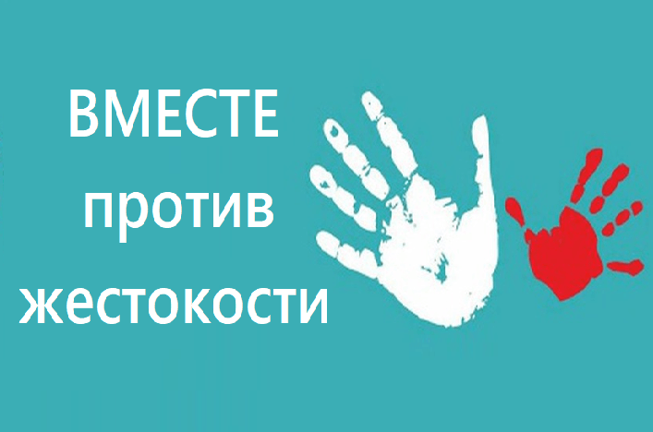
Что должно насторожить родителя:
- Ребёнок внезапно стал замкнутым или, наоборот, агрессивным, избегает физического контакта.
- Появились «взрослые» знания о сексе не по возрасту, необычные рисунки с явным акцентом на половые органы.
- Имитирует сексуальные действия в игре с куклами или другими детьми.
- Боится оставаться с конкретным человеком (родственником, соседом, воспитателем, тренером).
Важно: эти признаки не всегда говорят о насилии, но это повод внимательно поговорить с ребёнком и обратиться к детскому психологу.

Как говорить с ребёнком на эту тему:
Используйте короткие, добрые и понятные сказки и мультфильмы («Уроки тётушки Совы», «Золотая рыбка» о личных границах - адаптированные версии).
Введите правило: «Если тебе страшно или непонятно - сразу беги к маме/папе, я никогда не буду ругать за то, что ты рассказал».
Не высмеивайте детские страхи и не говорите «выдумал».


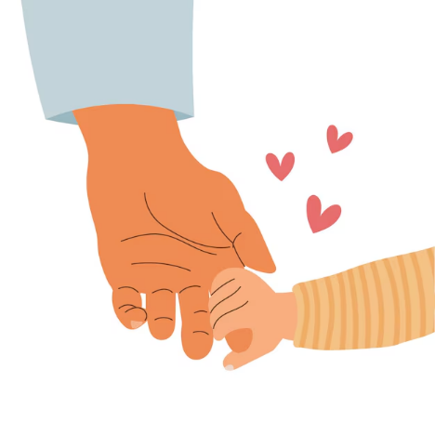
Ключевые напоминания для родителей:
1. Не оставляйте ребёнка одного с малознакомыми взрослыми, старшими подростками, в кружках без вашего контроля.
2. Контролируйте интернет-среду: не давайте дошкольнику безлимитный доступ к планшету с неизвестным контентом.
3. Объясните разницу между «плохим и хорошим» прикосновением: хорошее - похлопал по плечу, взял за руку; плохое - то, которое заставляет стесняться или болит.
4. Жестокое обращение чаще совершают не «страшные чужие дяди», а знакомые и даже близкие люди. Ваша бдительность, спокойное принятие детских «странных» рассказов и открытый диалог - лучшая профилактика.
Воспитывая ребёнка в безопасности, вы даёте ему главное - право быть услышанным.
Бережём детство вместе!

